Ритуалы окончания дня ("Вечерний круг) "

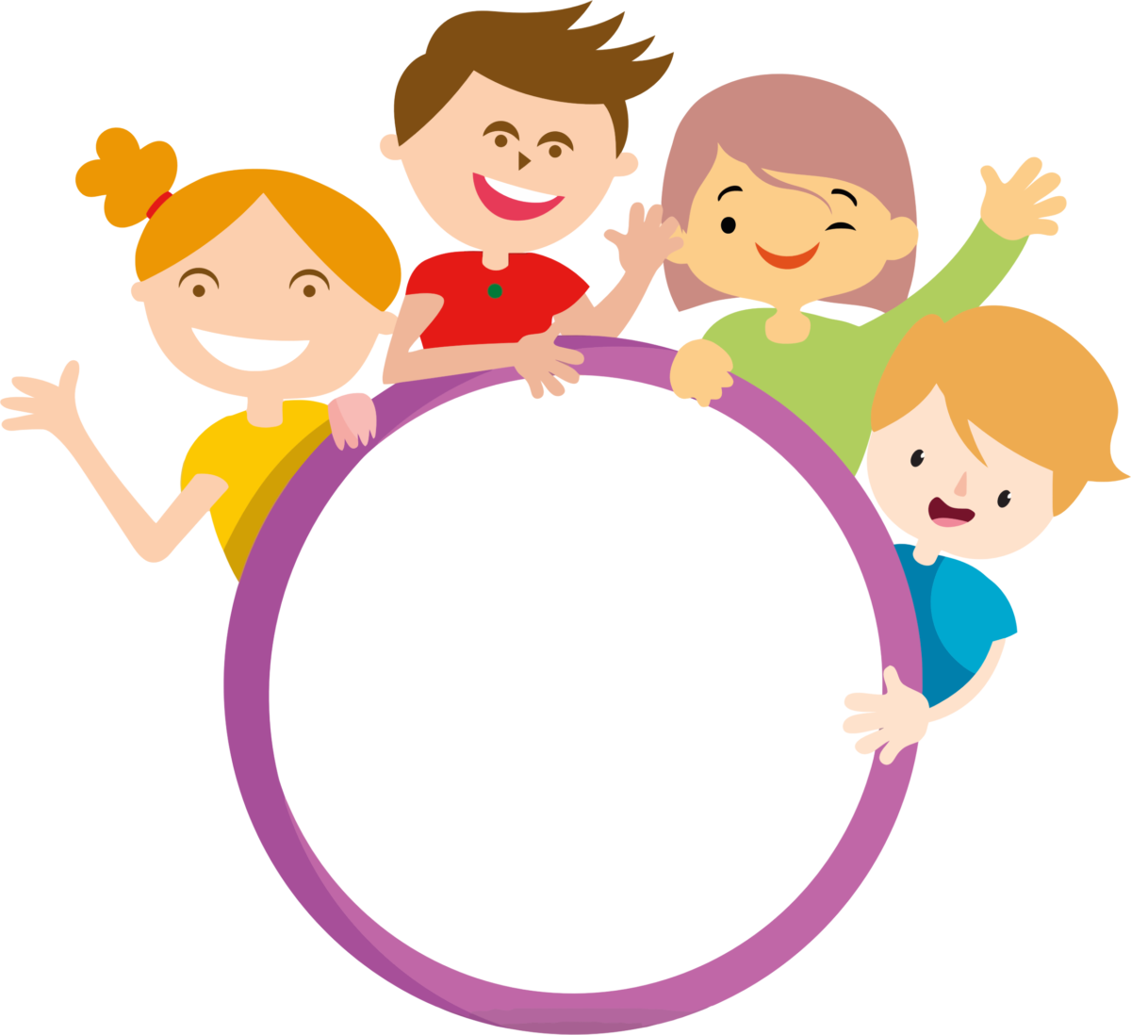

Название ритуала | Содержание
«Спасибо скажем» | Спасибо скажем мы не раз  Всему живому вокруг нас:  Как хорошо на свете жить,  Как хорошо уметь дружить!
«Встретимся опять» | Все дети дружно встают в круг, протягивают вперед левую руку «от сердца, от души» (получается пирамида из ладошек) и говорят традиционные слова: «Раз, два, три, четыре, пять – скоро встретимся опять!»
«Прощанье» | А теперь мы улыбнемся,  Дружно за руки возьмемся.  И друг другу на прощанье  Мы подарим пожелание –  Знания ищи всегда  Умным станешь ты тогда!
«Тепло рук и сердец» | Дети встают в круг и передают в ладошке соседу свое имя, улыбаясь самой доброй улыбкой. Педагог просит детей подарить ему что-нибудь на прощание! У вас нет ничего с собой, но у вас есть тепло сердец, которое можно почувствовать это тепло ваших ладошек. Рукопожатие по кругу.
«Солнечные лучики» | Протянуть руки вперед и соединить их в центре круга. Тихо так постоять, пытаясь почувствовать себя теплым солнечным лучиком.
«Обниму я крепко друга» | Дети становятся в круг и по очереди благодарят друг друга за совместные игры, обнимаются друг с другом.
«Очень жаль нам расставаться» | Очень жаль нам расставаться,  Но пришла пора прощаться.  Чтобы нам не унывать,  Нужно крепко всех обнять (дети обнимают друг друга по кругу)
«Скажите доброе словечко» | Педагог: Ребята, давайте закончим наш день ритуалом: каждый по очереди скажет соседу хорошие слова, за что-то похвалит его. Мы будем делать это для того, чтобы уходить с радостным чувством.
«Прощаемся с разным настроением» | Для проведения упражнения используется «кубик настроений», на гранях которого расположены изображения смайликов с разным настроением. Ребёнок прощается, стараясь передать то настроение, которое соответствует картинке.  Педагог: Ребята, давайте попрощаемся друг другом с разным настроением. Поможет нам в этом «кубик настроений». Какое прощание вызвало у вас приятные чувства?
«Прощание» | Дети встают в круг и кладут руки на плечи друг другу. Они приветливо смотрят друг на друга и говорят: «Спасибо, до свидания».
«Аплодисменты по кругу» | Педагог: «Мы хорошо поработали сегодня, и мне хочется продолжить игру, в ходе которой аплодисменты сначала звучат тихонько, а затем становятся все сильнее и сильнее.  Ведущий начинает хлопать в ладоши, глядя и постепенно подходя к одному из игроков группы. Затем этот участник выбирает из группы следующего, кому они аплодируют вдвоем. 3-ий выбирает 4-го и т.д. Последнему участнику аплодирует уже вся группа.

